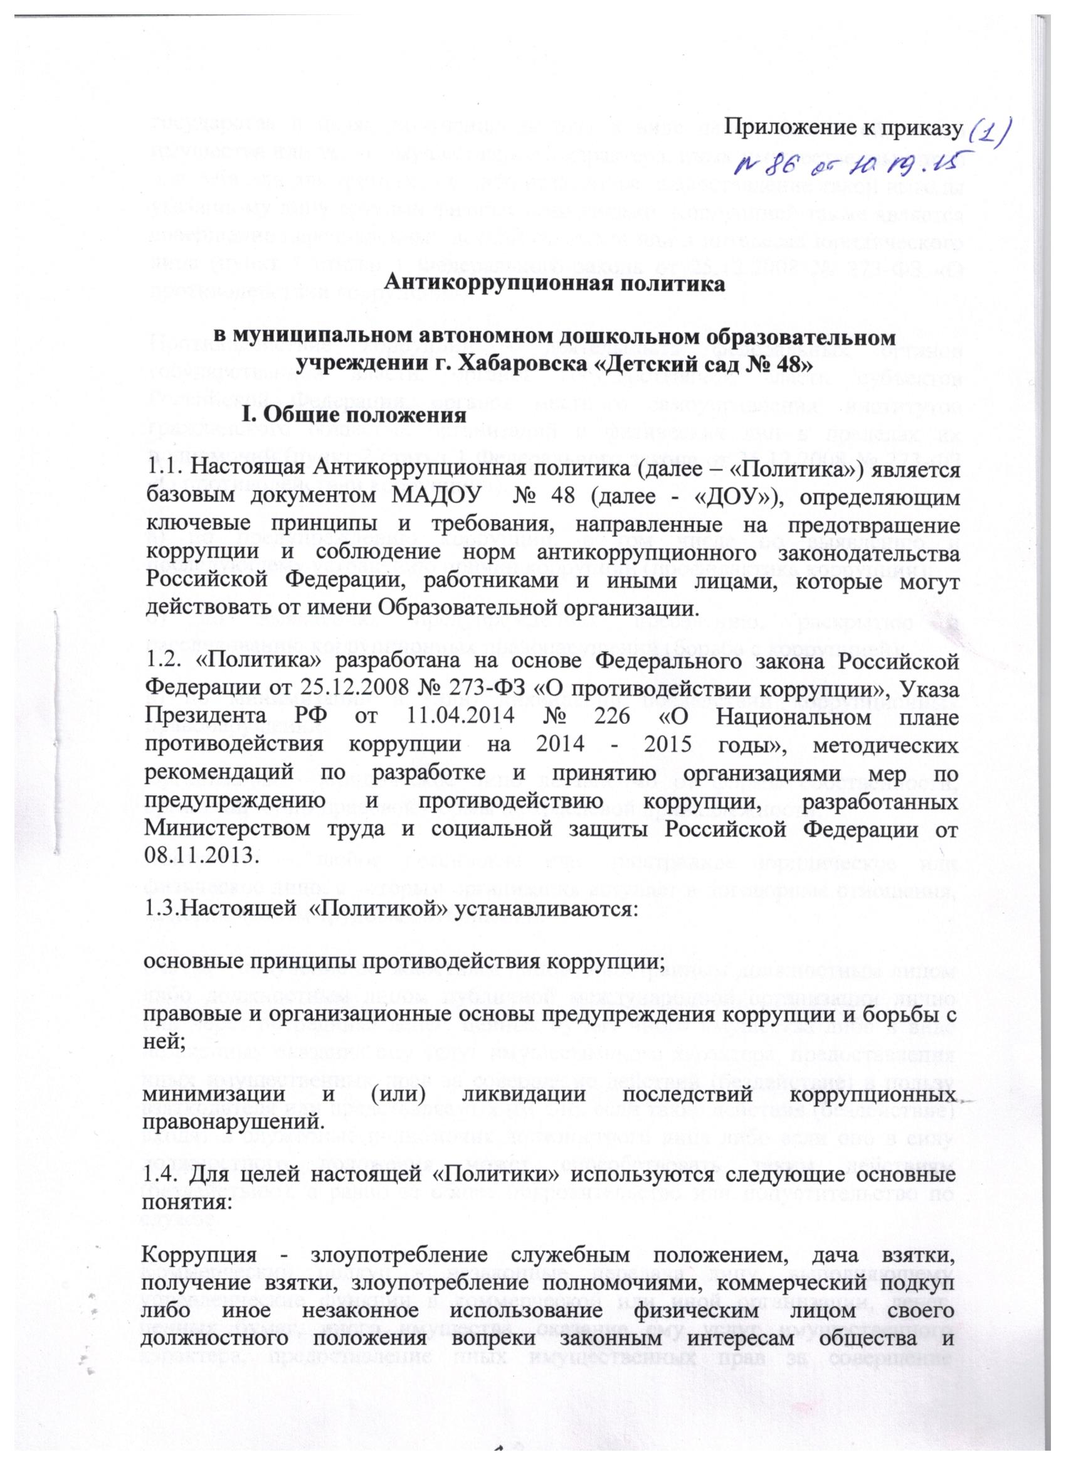

государства в целях получения выгоды в виде денег, ценностей, иного имущества или услуг имущественного характера, иных имущественных прав для себя или для третьих лиц либо незаконное предоставление такой выгоды указанному лицу другими физическими лицами. Коррупцией также является совершение перечисленных деяний от имени или в интересах юридического лица (пункт 1 статьи 1 Федерального закона от 25.12.2008 № 273-ФЗ «О противодействии коррупции»).
Противодействие коррупции - деятельность федеральных органов государственной власти, органов государственной власти субъектов Российской Федерации, органов местного самоуправления, институтов гражданского общества, организаций и физических лиц в пределах их полномочий (пункт 2 статьи 1 Федерального закона от 25.12.2008 № 273-ФЗ «О противодействии коррупции»):
а) по предупреждению коррупции, в том числе по выявлению и последующему устранению причин коррупции (профилактика коррупции);
б) по выявлению, предупреждению, пресечению, раскрытию и расследованию коррупционных правонарушений (борьба с коррупцией);
в) по минимизации и (или) ликвидации последствий коррупционных правонарушений.
Организация - юридическое лицо независимо от формы собственности, организационно-правовой формы и отраслевой принадлежности.
Контрагент - любое российское или иностранное юридическое или физическое лицо, с которым организация вступает в договорные отношения, за исключением трудовых отношений.
Взятка - получение должностным лицом, иностранным должностным лицом либо должностным лицом публичной международной организации лично или через посредника денег, ценных бумаг, иного имущества либо в виде незаконных оказания ему услуг имущественного характера, предоставления иных имущественных прав за совершение действий (бездействие) в пользу взяткодателя или представляемых им лиц, если такие действия (бездействие) входят в служебные полномочия должностного лица либо если оно в силу должностного положения может способствовать таким действиям (бездействию), а равно за общее покровительство или попустительство по службе.
Коммерческий подкуп - незаконные передача лицу, выполняющему управленческие функции в коммерческой или иной организации, денег, ценных бумаг, иного имущества, оказание ему услуг имущественного характера, предоставление иных имущественных прав за совершение действий (бездействие) в интересах дающего в связи с занимаемым этим лицом служебным положением (часть 1 статьи 204 Уголовного кодекса Российской Федерации).
Конфликт интересов - ситуация, при которой личная заинтересованность (прямая или косвенная) работника (представителя организации) влияет или может повлиять на надлежащее исполнение им должностных (трудовых) обязанностей и при которой возникает или может возникнуть противоречие между личной заинтересованностью работника (представителя организации) и правами и законными интересами организации, способное привести к причинению вреда правам и законным интересам, имуществу и (или) деловой репутации организации, работником (представителем организации) которой он является.
Личная заинтересованность работника (представителя организации) - заинтересованность работника (представителя организации), связанная с возможностью получения работником (представителем организации) при исполнении должностных обязанностей доходов в виде денег, ценностей, иного имущества или услуг имущественного характера, иных имущественных прав для себя или для третьих лиц.
II. Цели и задачи внедрения антикоррупционной политики
2.1.Основными целями «Политики» являются:
предупреждение коррупции в ДОУ;
обеспечение ответственности за коррупционные правонарушения;
формирование антикоррупционного сознания у работников ДОУ;
- Основные задачи «Политики» ДОУ:
формирование у работников понимания позиции ДОУ в неприятии коррупции в любых формах и проявлениях;
минимизация риска вовлечения работников ДОУ в коррупционную деятельность;
обеспечение ответственности за коррупционные правонарушения;
мониторинг эффективности мероприятий антикоррупционной политики;
установление обязанности работников ДОУ знать и соблюдать требования настоящей политики, основные нормы антикоррупционного законодательства.
III. Основные принципы антикоррупционной деятельности ДОУ
Система мер противодействия коррупции в ДОУ основывается на следующих ключевых принципах:
3.1. Принцип соответствия политики ДОУ действующему законодательству и общепринятым нормам.
Настоящая «Политики» соответствует Конституции Российской Федерации, федеральным конституционным законам, общепризнанным принципам и нормам международного права и международным договорам Российской Федерации, федеральным законам, нормативным правовым актам Президента Российской Федерации, а также нормативным правовым актам Правительства Российской Федерации, нормативным правовым актам иных федеральных органов государственной власти, законодательству Российской Федерации и иным нормативным правовым актам, применимым к Образовательной организации.
3.2. Принцип личного примера руководства ДОУ.
Ключевая роль руководства ДОУ в формировании культуры нетерпимости к коррупции и в создании внутриорганизационной системы предупреждения и противодействия коррупции.
3.3. Принцип вовлеченности работников.
Информированность работников ДОУ о положениях антикоррупционного законодательства и их активное участие в формировании и реализации антикоррупционных стандартов и процедур.
3.4. Принцип соразмерности антикоррупционных процедур риску коррупции.
Разработка и выполнение комплекса мероприятий, позволяющих снизить вероятность вовлечения ДОУ, его руководителей и сотрудников в коррупционную деятельность, осуществляется с учетом существующих в деятельности ДОУ коррупционных рисков.
3.5. Принцип эффективности антикоррупционных процедур.
Применение в ДОУ таких антикоррупционных мероприятий, которые имеют низкую стоимость, обеспечивают простоту реализации и приносят значимый результат.
3.6. Принцип ответственности и неотвратимости наказания.
Неотвратимость наказания для работников ДОУ вне зависимости от занимаемой должности, стажа работы и иных условий в случае совершения ими коррупционных правонарушений в связи с исполнением трудовых обязанностей, а также персональная ответственность руководства ДОУ за реализацию внутриорганизационной антикоррупционной политики.
3.7. Принцип открытости работы.
Информирование контрагентов, партнеров и общественности о принятых в организации антикоррупционных стандартах работы.
3.8. Принцип постоянного контроля и регулярного мониторинга.
Регулярное осуществление мониторинга эффективности внедренных антикоррупционных стандартов и процедур, а также контроля за их исполнением.
IV. Область применения «Политики» и круг лиц, попадающих под ее действие
Основным кругом лиц, попадающих под действие политики, являются работники ДОУ, находящиеся с ней в трудовых отношениях, вне зависимости от занимаемой должности и выполняемых функций, и на других лиц, с которыми ДОУ вступает в договорные отношения.
Ответственные за реализацию антикоррупционной политики являются заведующий МАДОУ Байдина Е.А., председатель антикоррупционной комиссии Корнилова В.С.
V. Общие обязанности работников ДОУ в связи с предупреждением и противодействием коррупции
Общие обязанности работников ДОУ в связи с предупреждением и противодействием коррупции:
- воздерживаться от совершения и (или) участия в совершении коррупционных правонарушений в интересах или от имени Образовательной организации;
- воздерживаться от поведения, которое может быть истолковано окружающими как готовность совершить или участвовать в совершении коррупционного правонарушения в интересах или от имени ДОУ;
- незамедлительно информировать непосредственного руководителя/лицо, ответственное за реализацию антикоррупционной политики/руководство ДОУ о случаях склонения работника к совершению коррупционных правонарушений;
- незамедлительно информировать непосредственного начальника/лицо, ответственное за реализацию антикоррупционной политики/руководство ДОУ о ставшей известной работнику информации о случаях совершения коррупционных правонарушений другими работниками, контрагентами ДОУ или иными лицами;
- сообщить непосредственному начальнику или иному ответственному лицу о возможности возникновения либо возникшем у работника конфликте интересов.
VI. Специальные обязанности работников ДОУ в связи с предупреждением и противодействием коррупции
Специальные обязанности в связи с предупреждением и противодействием коррупции могут устанавливаться для следующих категорий лиц, работающих в ДОУ:
руководства ДОУ;
лиц, ответственных за реализацию антикоррупционной политики;
работников, чья деятельность связана с коррупционными рисками;
лиц, осуществляющих внутренний контроль и аудит, и т.д.
Как общие, так и специальные обязанности включаются в трудовой договор с работником ДОУ (в должностную инструкцию). При условии закрепления обязанностей работника в связи с предупреждением и противодействием коррупции в трудовом договоре (в должностной инструкции) работодатель вправе применить к работнику меры дисциплинарного взыскания, включая увольнение, при наличии оснований, предусмотренных Трудовым кодексом Российской Федерации, за совершение неправомерных действий, повлекших неисполнение возложенных на него трудовых обязанностей.
В целях обеспечения эффективного исполнения возложенных на работников обязанностей необходимо четко регламентировать процедуры их соблюдения. Так, в частности, порядок уведомления работодателя о случаях склонения работника к совершению коррупционных правонарушений или о ставшей известной работнику информации о случаях совершения коррупционных правонарушений закрепляется в локальном нормативном акте ДОУ.
VII. Перечень антикоррупционных мероприятий и порядок их выполнения (применения)
Направление | Мероприятие
Нормативное обеспечение, закрепление стандартов  поведения и декларация намерений | Введение в документацию о закупках стандартной антикоррупционной оговорки
 | Введение антикоррупционных положений в трудовые договоры (должностные инструкции) работников
 | Разработка и принятие кодекса этики и служебного поведения работников Образовательной организации
 | Разработка и принятие правил, регламентирующих вопросы обмена деловыми подарками и знаками делового гостеприимства
Разработка и введение специальных антикоррупционных процедур | Введение процедуры информирования работниками работодателя о случаях склонения их к совершению коррупционных нарушений и порядка рассмотрения таких сообщений, включая создание доступных каналов передачи обозначенной информации (механизмов «обратной связи», телефона доверия и т. п.)
 | Введение процедуры информирования работодателя о ставшей известной работнику информации о случаях совершения коррупционных правонарушений другими работниками, контрагентами организации или иными лицами и порядка рассмотрения таких сообщений, включая создание доступных каналов передачи обозначенной информации (механизмов «обратной связи», телефона доверия и т. п.)
 | Введение процедуры информирования работниками работодателя о возникновении конфликта интересов и порядка урегулирования выявленного конфликта интересов
 | Введение процедур защиты работников, сообщивших о коррупционных правонарушениях в деятельности организации, от формальных и неформальных санкций
 | Проведение периодической оценки коррупционных рисков в целях выявления сфер деятельности организации, наиболее подверженных таким рискам, и разработки соответствующих антикоррупционных мер
Обучение и информирование работников | Ежегодное ознакомление работников с нормативными документами, регламентирующими вопросы предупреждения и противодействия коррупции в организации
 | Проведение обучающих мероприятий по вопросам профилактики и противодействия коррупции
 | Организация индивидуального консультирования работников по вопросам применения (соблюдения) антикоррупционных стандартов и процедур
Обеспечение соответствия системы внутреннего контроля и аудита организации требованиям антикоррупционной политики организации | Осуществление регулярного контроля соблюдения внутренних процедур
 | Осуществление регулярного контроля данных бухгалтерского учета, наличия и достоверности первичных документов бухгалтерского учета
Оценка результатов проводимой антикоррупционной работы и распространение отчетных материалов | Проведение регулярной оценки результатов работы по противодействию коррупции
 | Подготовка и распространение отчетных материалов о проводимой работе и достигнутых результатах в сфере противодействия коррупции
VIII. Профилактика коррупции
Профилактика коррупции в ДОУ осуществляется путем применения следующих основных мер:
а) формирование в ДОУ нетерпимости к коррупционному поведению
Особое внимание уделяется формированию высокого правосознания и правовой культуры работников.
Антикоррупционная направленность правового формирования основана на повышении у работников позитивного отношения к праву и его соблюдению; повышении уровня правовых знаний, в том числе о коррупционных формах поведения и мерах по их предотвращению; формированию гражданской позиции в отношении коррупции, негативного отношения к коррупционным проявлениям, представления о мерах юридической ответственности, которые могут применяться в случае совершения коррупционных правонарушений.
б) антикоррупционная экспертиза локально-нормативных актов и их проектов, издаваемых в ДОУ;
В целях организации деятельности по предупреждению коррупции в ДОУ осуществляется антикоррупционная экспертиза локальных нормативных актов, их проектов и иных документов в целях выявления коррупционных факторов и последующего устранения таких факторов.
IX. Ответственность работников
Каждый работник при заключении трудового договора должен быть ознакомлен под подпись с «Политикой» ДОУ и локальными нормативными актами, касающимися противодействия коррупции, изданными в ДОУ, и соблюдать принципы и требования данных документов.
Работники ДОУ, независимо от занимаемой должности, несут ответственность, предусмотренную действующим законодательством Российской Федерации, за несоблюдение принципов и требований настоящей «Политики».
X. Порядок пересмотра и внесения изменений
в антикоррупционную политику ДОУ
В процессе работы должен осуществляться регулярный мониторинг хода и эффективности реализации антикоррупционной политики, а также выявленных фактов коррупции и способов их устранения.
Основными направлениями антикоррупционной экспертизы является:
- обобщение и анализ результатов антикоррупционной экспертизы локальных нормативных документов ДОУ;
- изучение мнения трудового коллектива о состоянии коррупции в ДОУ и эффективности принимаемых антикоррупционных мер;
- изучение и анализ принимаемых в ДОУ мер по противодействию коррупции;
- анализ публикаций о коррупции в средствах массовой информации.
Должностное лицо, ответственное за реализацию антикоррупционной политики в ДОУ, ежегодно представляет руководству ДОУ соответствующий отчет. Если по результатам мониторинга возникают сомнения в эффективности реализуемых антикоррупционных мероприятий, в антикоррупционную политику вносятся изменения и дополнения.
Пересмотр принятой антикоррупционной политики может проводиться и в иных случаях, таких как внесение изменений в Трудовой кодекс РФ и законодательство о противодействии коррупции, а также по представлению предложений работников ДОУ.

